P2P网贷的行业现状

P2P网贷，从2011进入增长时期，到2013、2014进入爆发时期，平均月度新增平台增长率达到13.69%和11.86%，高速增长背后带来的是行业的乱象，2014年11月，负责监管P2P的银监会对严禁涉足资金池、第三方托管等做了现金规定，严厉程度超出市场预期。2015年P2P网贷进入断延迟增长，平均月度新增平台增长率为5.19%，直至2016年的不到1%的增长。P2P网贷跑路现象群发，首付贷落幕，校园贷饱受争议，行业监管日趋渐严，平台合规成为基本准则。问题平台占比P2P网贷总体32%，大部分P2P网贷8个月以后出现跑路，12个月提现困难。

P2P网贷公司新增和存量平台数量，2011~2012年，P2P网贷基本处在行业初期，平均月度新增平台增长率分比为7.44%和7.48%，2013~2014进入快速增长时期，平均月度新增平台增长率分比为13.69%、11.86%，2015~2017的增长率日趋下降，逐步接近0，每年的增长率分别为5.19%、0.94%和0.23%。P2P网贷从新生行业，到行业快速增长，因行业乱象频发而监管收紧，行业基本步入规范发展期。

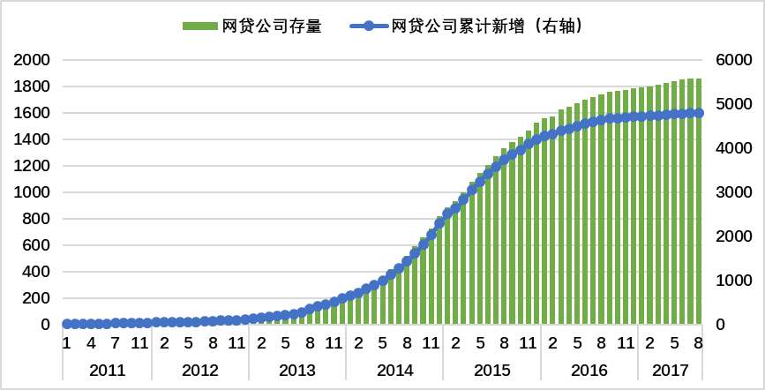

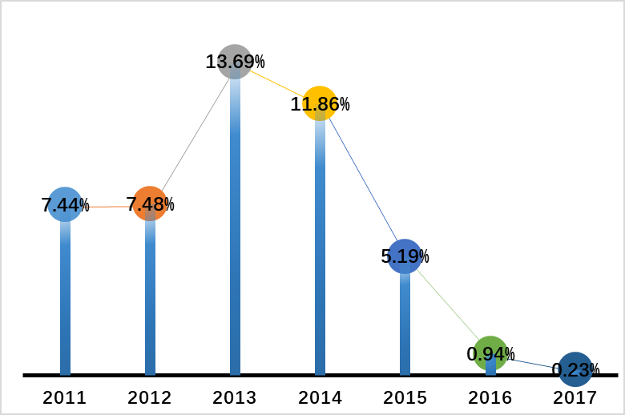

P2P网贷跑路现象，2014年小规模发生，到2015年大范围爆发，停业现象在2016年达到峰值。比较网贷出现问题和上市月份的日期间隔，P2P网贷最快发生的问题是跑路，其次是体现困难，停业转型。作为新兴行业，P2P网贷一旦发生问题，经侦力量往往是最后介入的。

2015年7月18日，人民银行等十部门发布《关于促进互联网金融健康发展的指导意见》；2015年12月28日，银监会携手工信部、公安部、国家互联网信息办公室等部门共同研究起草了《网络借贷信息中介机构业务活动管理暂行办法(征求意见稿)》；2016年4月12日，国务院办公厅关于印发互联网金融风险，专项整治工作实施方案的通知；2016年4月13日，银监会印发《P2P网络借贷风险专项整治工作 实施方案》的通知。P2P网贷进入集中整治，政策明确网络借贷平台规范和业务边界划定。

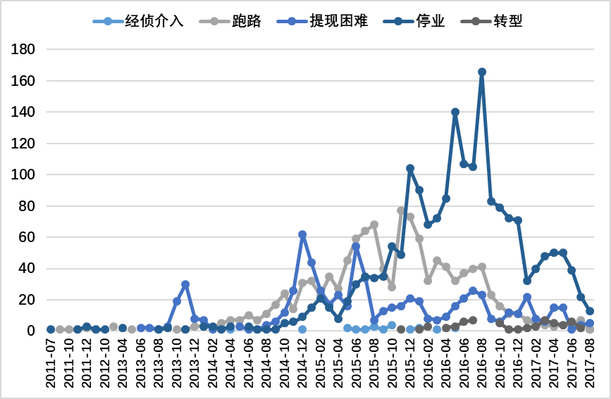

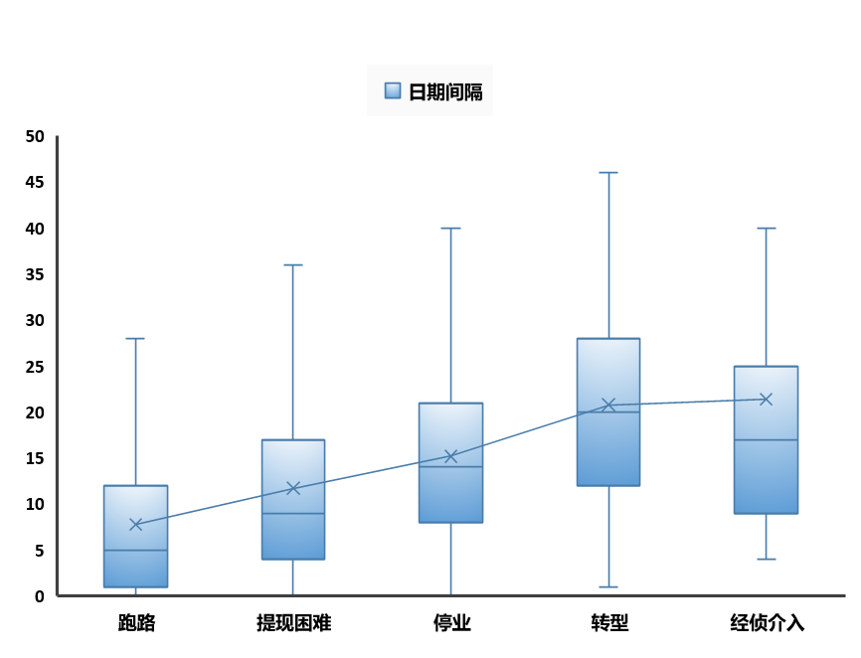

P2P网贷的注册地域分布上，广东、山东、山海、浙江、北京的问题网贷公司数量和注册资本总和位居前5位，数量累计占比61.05%，资金占比70%。其中广东网贷公司跑路184家，停业322家，提现困难110家，经侦介入12家。

